Planujesz remont? Zaprojektuj miejsce na klimatyzację.
Jesteś w trakcie lub planujesz remont w swoim domu, a od dawna marzyła Ci się klimatyzacja? Jeśli tak, to jest to doskonały moment na zakup i montaż ściennych urządzeń chłodzących. W tym artykule podpowiemy, jak dobrze zaplanować montaż klimatyzatora.

Czas budowy lub remontu to dobry moment na zaplanowanie klimatyzacji w domu. Zobacz, co zrobić krok po kroku i na co zwrócić uwagę, aby w pełni cieszyć się z tej inwestycji.
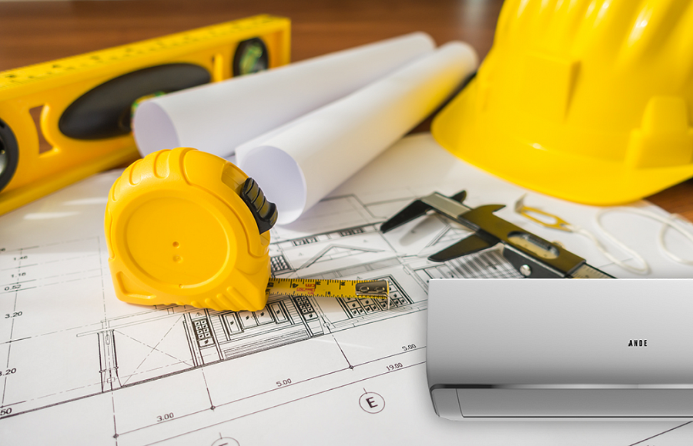

Rodzaj klimatyzacji
Już na etapie planowania klimatyzacji w domu warto zastanowić się nad doborem rodzaju klimatyzatora. Mamy do wyboru nie tylko najpopularniejsze ścienne typu split, ale również klimatyzatory kanałowe, kasetonowe, przypodłogowo- podstropowe. Dobór typu urządzenia warto przemyśleć w zależności od rodzaju, a także wielkości pomieszczenia i funkcji, jaką urządzenie będzie spełniać.

Planowanie miejsca
Pierwsze pytanie, jakie musimy sobie zadać, to gdzie chcemy umieścić klimatyzację. Warto pamiętać, że jedno urządzenie chłodzące nie będzie w stanie schłodzić całego mieszkania, tym bardziej domu. Warto się zatem zastanowić, w których pomieszczeniach chcemy umieścić klimatyzatory i ilu jednostek chłodzących potrzebujemy. Jeżeli zdecydujemy się tylko na jedno urządzenie, warto umieścić je w pokoju, w którym najbardziej zależy nam na chłodzeniu np. w salonie lub w sypialni. Podsumowując, należy trzymać się zasady jedno pomieszczenie klimatyzowane – jedna jednostka wewnętrzna.

Kolejna sprawa dotyczy wstępnego zaplanowania aranżacji wnętrz. To znaczy, ustalenia, w których miejscach będą stały m.in. meble. Dla każdej jednostki chłodzącej należy zaplanować przestrzeń na wybranej ścianie (co ważne urządzenie potrzebuje ok. 10 cm przestrzeni od sufitu, aby odpowiednio rozprowadzać powietrze). Warto też wybrać to miejsce w taki sposób, aby klimatyzator nie dmuchał bezpośrednio na osoby przebywające w pomieszczeniu.
Warto również pomyśleć nad miejscem dla jednostki zewnętrznej. Można ją umieścić na ścianie budynku lub na podłożu (np. na balkonie czy na tarasie). Można również wyprowadzić podłączenie jednostki na dach, jednak wszystko zależy od możliwości, jakie są na zewnątrz budynku.
Warto wiedzieć, że decydując się na montaż klimatyzacji w bloku, ważna jest zgoda administracji na zamontowanie klimatyzacji, a istotną rolę ma głośność agregatu i na to warto zwrócić uwagę, dokonując wyboru.

Planowanie instalacji
Kolejny punkt dotyczy dokładnego zaplanowania instalacji. Najważniejszą z nich jest ta, która odpowiada za odprowadzenie skroplin, ponieważ przysparza najwięcej kłopotów i potencjalnie może wygenerować sporo robót budowlanych. W klimatyzatorze skrapla się woda i najważniejszą sprawą jest jej odprowadzenie. Z miejsca montażu należy poprowadzić rurki 18 mm np do odpływu lub można także wyprowadzić je na zewnątrz.
Z miejsca na montaż agregatu do miejsca montażu jednostek wewnętrznych powinny być poprowadzone rury chłodnicze o średnicy ¼” i 3/8” dla zazwyczaj montowanych jednostkach wewnętrznych o mocy od 2 do 3,5 kW. Jeśli chodzi o długość to instalację długości do 15 mb obsłużą wszystkie klimatyzatory dostępne na rynku. Instalacje do 25 mb większość, a w przypadku odległości ponad 25 mb jedynie klimatyzatory klasy premium z wydajnymi sprężarkami.

Zasilanie
Ostatnia kwestia dotyczy zasilania elektrycznego. Zasilanie do klimatyzacji dla mieszkań i domków wynosi minimum 3x1,5mm2. Dla klimatyzatora powinno się przygotować indywidualne zabezpieczenie 16A dla pojedynczego urządzenia lub 25A dla układów multi. W skrzynce rozdzielczej powinno się użyć bezpiecznika o charakterystyce „C”. Istotne jest także 1 fazowe napięcie do klimatyzacji. Jednak wszystkie te kwestie warto uzgodnić z elektrykiem na etapie remontu.

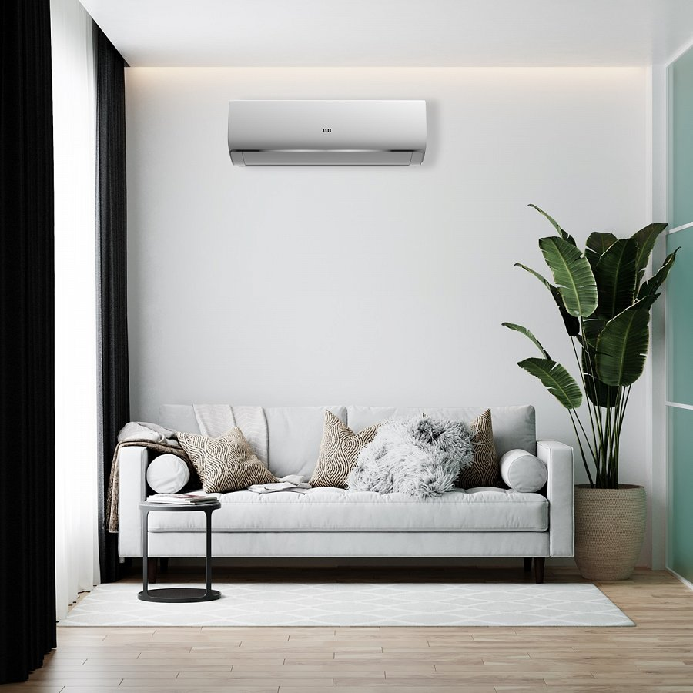
Właściciel marki ANDE w Polsce:

ANG Klimatyzacja Sp. z o.o.
ul. Częstochowska 26,
32-085 Modlnica
tel. (12) 398 07 00
bok@myande.pl
www.myande.pl

Znajdź nas na:

***

Klimatyzatory ANDE cechuje najwyższa jakość wykonania, dbałość o każdy detal, design zaprojektowany przez renomowane biura projektowe z Japonii. Podzespoły czołowych producentów: Hitachi, Mitsubishi Motors, Toshiba, LG, Nichicon, GMCC, Highly, Zhipu, Renesas, Welling są wytwarzane w najnowocześniejszych fabrykach klimatyzacji 2.0.

